Конспект индивидуального занятия по изобразительной деятельности
с воспитанником второй средней специальной группы
на уровне дошкольного образования

Тема: Хризантемы для моей мамочки

Цель: ознакомление детей с приёмами нетрадиционного рисования (тампонирование).
Задачи:
1. Образовательная:
- Изобразительная: учить передавать образ цветка, строение и форму используя нетрадиционную технику рисования – печатание бумажным шариком и рисование пальчиком.
- Техническая: освоить технику выполнения работы способом тампонирования и рисование пальчиком.
- Композиционная: совершенствовать композиционные умения в расположении предмета в центре листа.
- Цветовая: научить использовать цвет, как художественное выразительное средство; закрепить знания желтого и зеленого цвета.
2. Развивающая: развивать творческое воображение, память, речь, мелкие мышцы кистей рук.
3. Воспитательная: воспитывать аккуратность, эстетический вкус, воспитывать интерес к действиям с бумагой, краской, любовь и заботу к самому близкому человеку – маме, умение доводить дело до конца;
Дидактические средства:
- Демонстрационные: букетик осенних цветов.
- Раздаточные: лист бумаги для рисования, бумажные салфетки для изготовления шариков, тарелочки с гуашью желтого, красного и зеленого цвета, поддон, влажные салфетки.

Ход занятия

1. Организационный момент.
Воспитатель: Тимофей, подойди, пожалуйста, ко мне. Давай поиграем. Пальчиковая гимнастика:
Наши руки как цветочки,
Пальчики как лепесточки.
Солнце просыпается –
Цветочки раскрываются.
В темноте они опять
Будут очень крепко спать.
2. Мотивационно-целевой этап.
Воспитатель: Наступило прекрасное время года – осень. Природа надела золотой наряд. Клумбы сверкают разноцветными красками ,благодаря осенним цветам. таким, как хризантемы, георгины, астры, ромашки и др. (Показ букета осенних цветов).
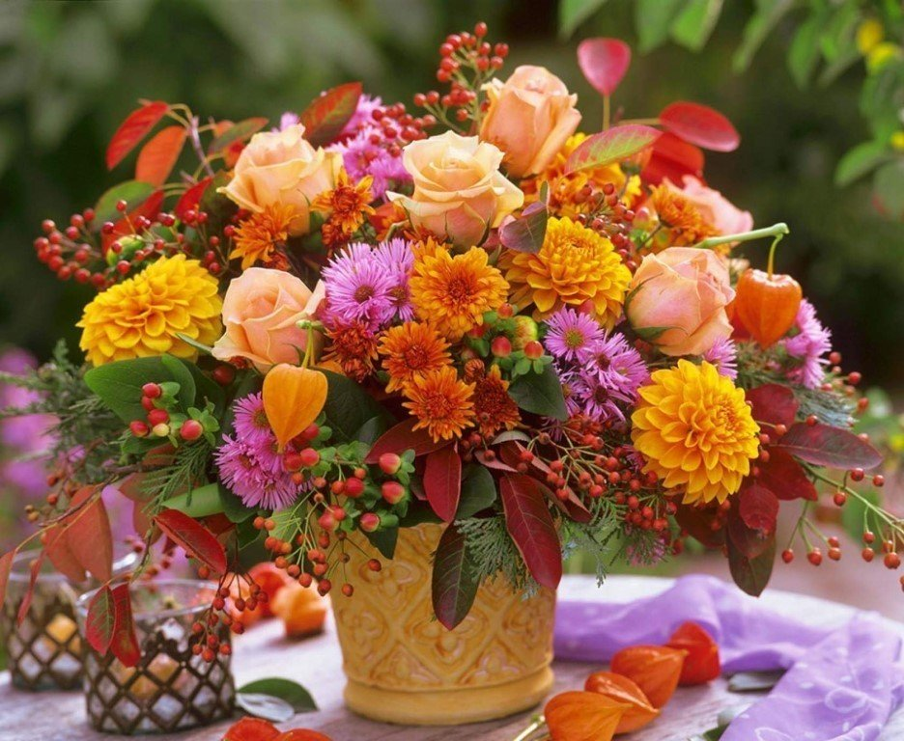

Воспитатель: А ты знаешь, Тимофей, что одним из главных осенних праздником является День Матери. Твоя мама любит цветы? Давай сделаем подарок для мамы, нарисуем цветы.

3. Восприятие предмета.
Воспитатель: Посмотри, какой красивый цветок. Давай вспомним из каких частей он состоит. Вот ножка, на которой он стоит. Как она называется? (Ответ ребенка: стебель) Он зеленого цвета. А что на стебельке? (Ответ ребенка: листочки). Они тоже зеленого цвета. А сам цветок у нас солнечно-желтый! Это хризантема. Сегодня мы с тобой нарисуем букет хризантем для твоей мамы.
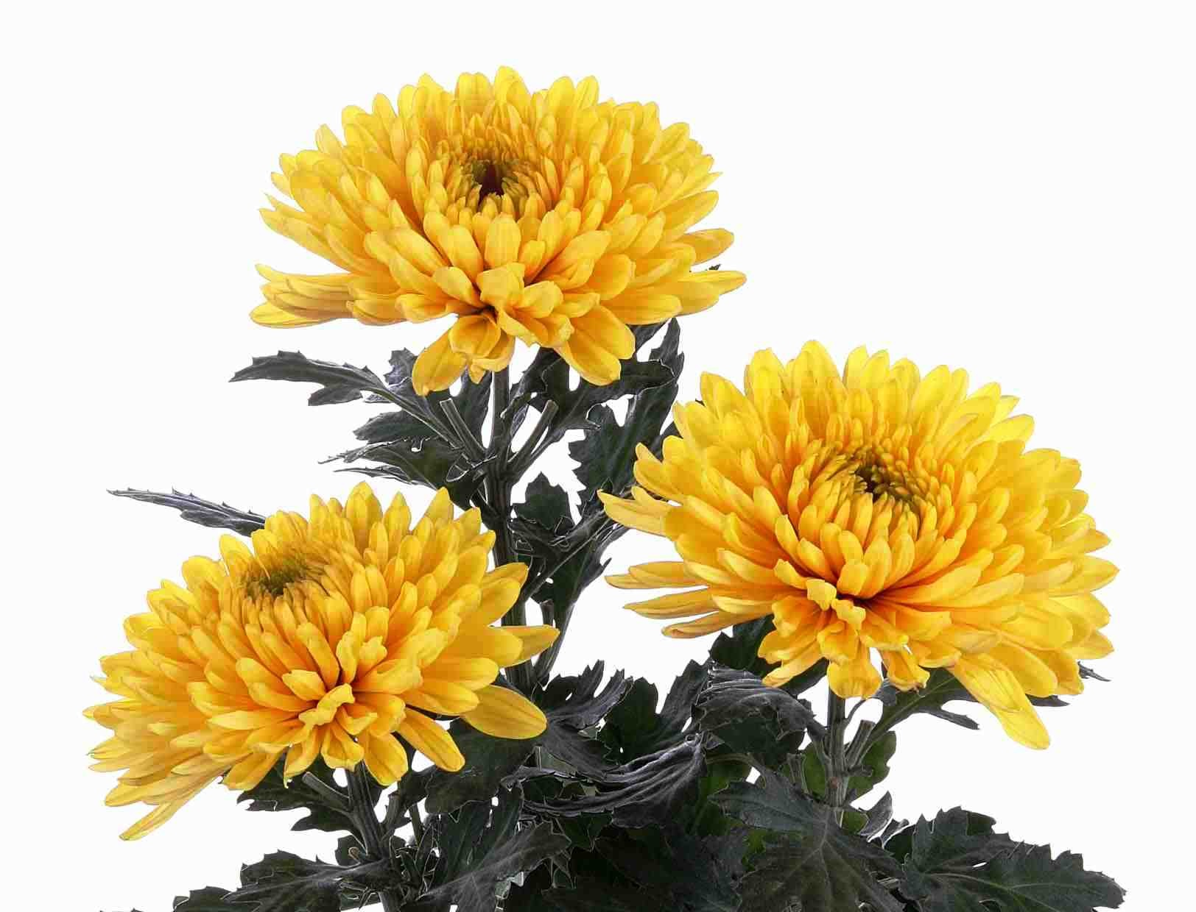

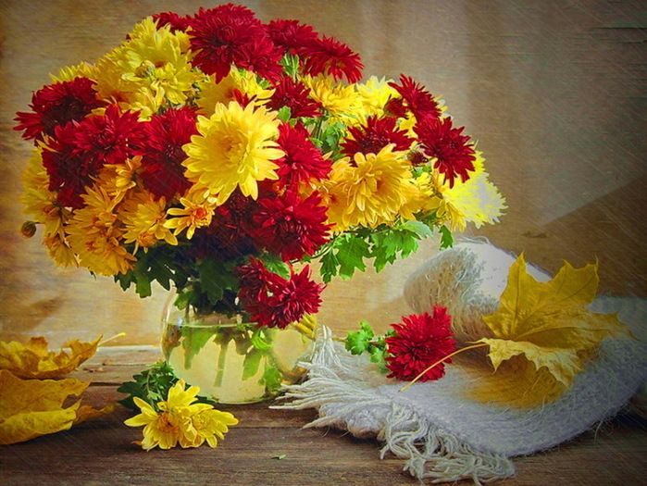

4. Объяснение приемов работ.
Воспитатель: Подробный показ способов выполнения: цветок мы будем рисовать бумажным шариком, для этого возьму лист бумаги сомну его и буду катать между ладонями. Получился шарик. Опускаю шарик в желтую краску и прикладываю его к верхней части листа, убираю шарик в поддон. Получился желтый цветок. Такие же действия провожу с красной гуашью. Затем я обмакиваю палец в зеленую краску и от цветочков сверху вниз провожу длинную прямую линию. Получился стебель. Снова обмакиваю пальчик в зеленую краску и сбоку от стебелька вверх провожу короткие линии. Это листья. Пальчик вытираю салфеткой.
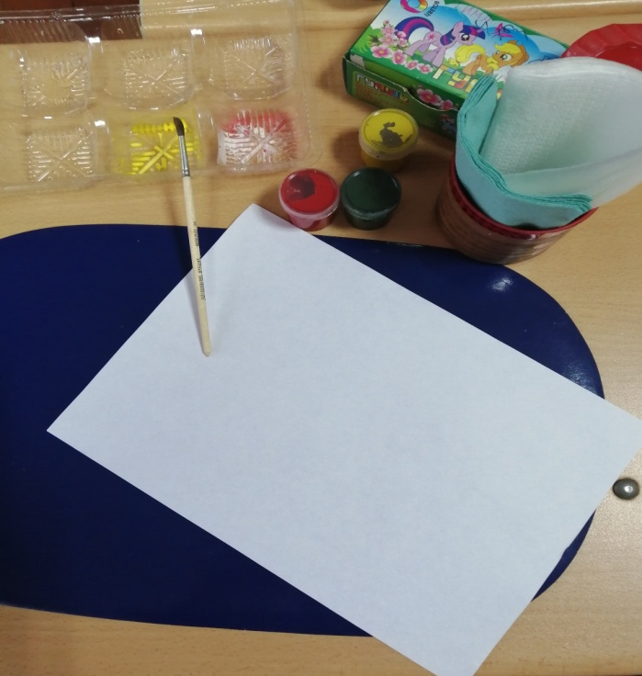
У меня получился красивый цветочек. Прежде чем мы с тобой приступим к работе я приглашаю тебя на луг где много разных цветов.
Физкультурная минутка «На лугу растут цветы»:
На лугу растут цветы
Небывалой красоты. (Потягивания – руки в стороны)
К солнцу тянутся цветы.
С ними потянись и ты. (Потягивания – руки вверх)
Ветер дует иногда,
Только это не беда. (Махи руками)
Наклоняются цветочки,
Опускают лепесточки. (Наклоны)
А потом опять встают
И по-прежнему цветут.
Воспитатель: А сейчас присаживайся за стол. Давай повторим, что сначала будем рисовать? (Ответ ребенка: цветок.) Каким цветом мы будем рисовать цветок? (Ответы ребенка: будем рисовать желтым и красным.) А что потом будем рисовать? (Ответ ребенка: стебель и листочки.) Каким цветом будем рисовать стебель и листья? (Ответы ребенка: будем рисовать зеленым.)
5. Практическая работа.
Пальчиковая гимнастика.
Воспитатель: Давайте вместе с вами нарисуем красивый цветок. Сначала нужно приготовить комочек сжатой бумаги для рисования. Возьмите 1 лист бумаги. Сминаем его руками и катаем между ладонями.
Лист бумаги мы сжимаем
И ладошки разминаем.
Мы, стараемся, катаем
Дружно в шарик превращаем.
Не дадим ему скучать,
Будем им мы рисовать.
Воспитатель: Молодец, у тебя получился бумажный шарик.

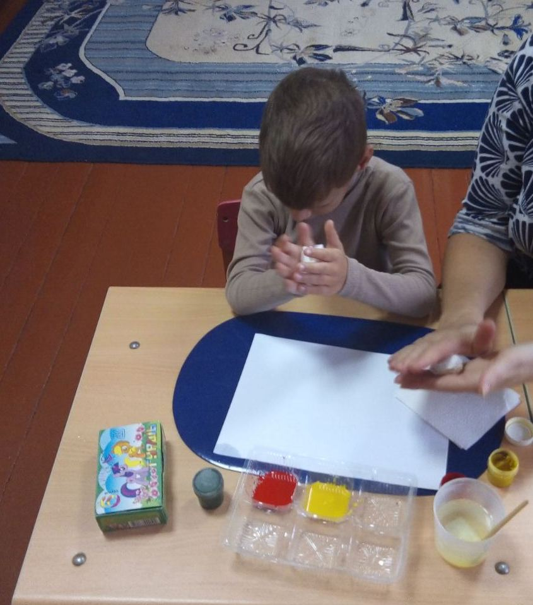

Коррекционно-индивидуальная работа Воспитатель: Теперь можно начинать рисовать цветок. Осуществляю контроль и помогаю ребенку. Напоминаю, что цветок начинаем рисовать в верхней части листа.

Анализ работы
Воспитатель: Как здорово у нас получилось! Тимофей, что мы с тобой рисовали? (Ответ ребенка: цветы.) А какого они цвета? (Ответ ребенка: желтые и красные.) А для кого? (Ответ ребенка: для мамы.)
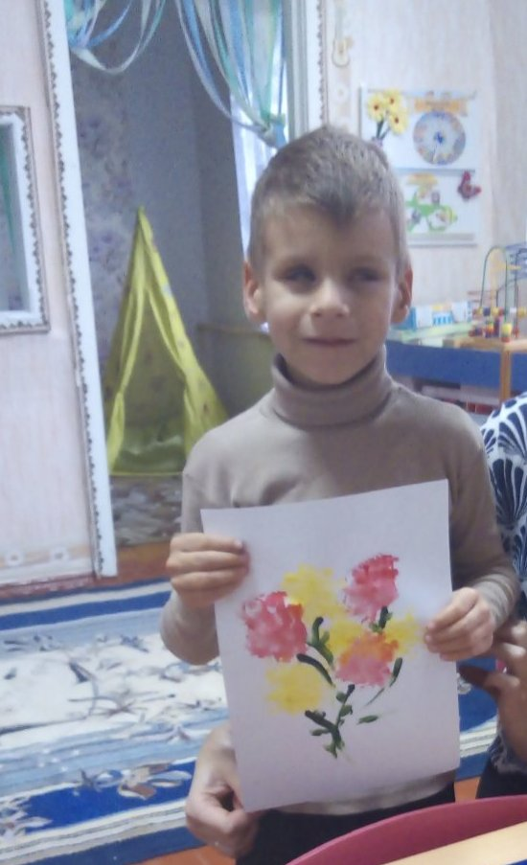

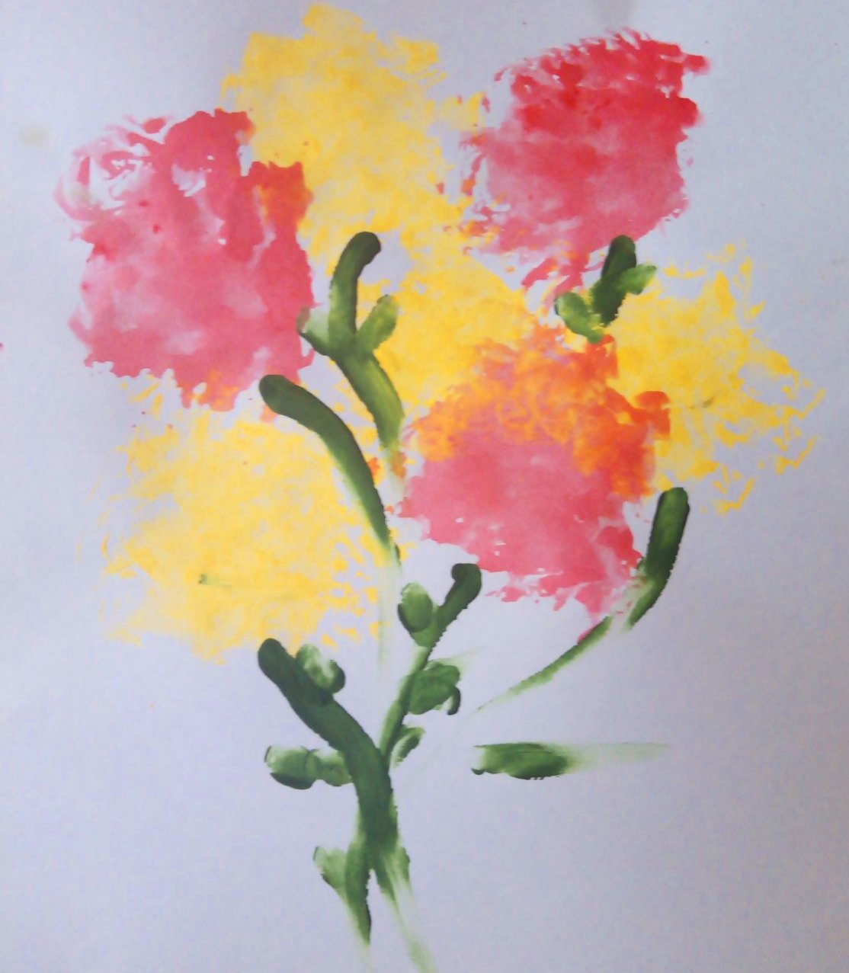

6. Подведение итогов
Воспитатель: Молодец, ты хорошо постарался! Получился красивый подарок для мамы. Вечером, обязательно поздравь маму с Днем Матери и подари ей свой букетик хризантем. Она очень будет довольна.

Воспитатель Веремьёва Н.А.

